

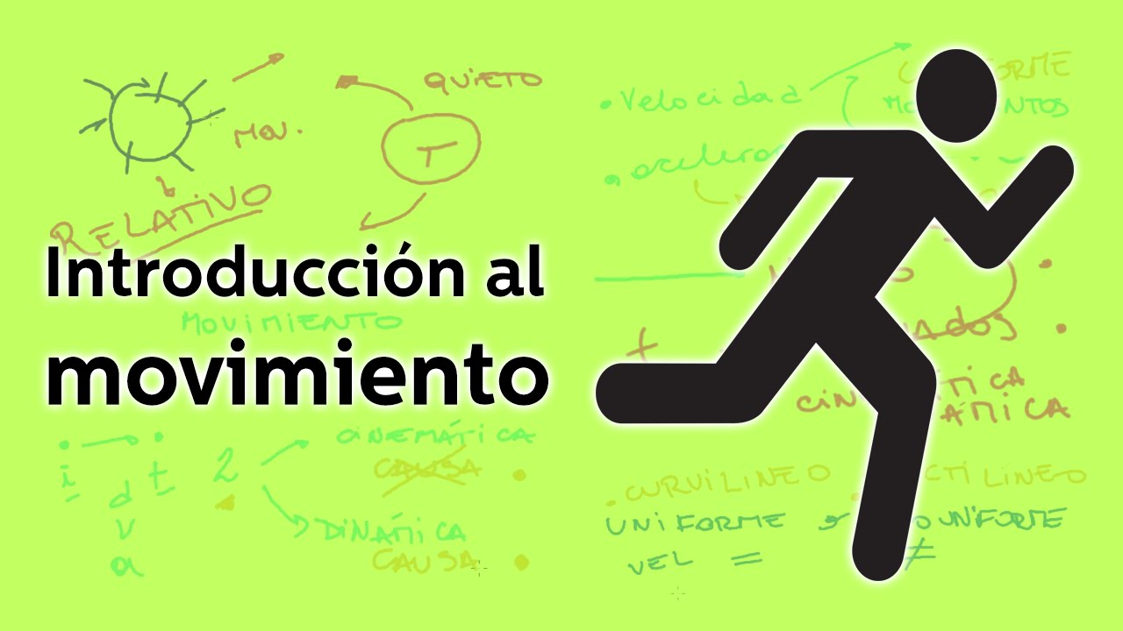

Taller N°3 estudio Física

2º Medio

Profesor: Sergio Urrejola

Asignatura: Física

Curso: 2° Medio

Unidad: Fuerza y Movimiento

Objetivo:

**OA 9** Analizar, sobre la base de la experimentación, el movimiento rectilíneo uniforme y acelerado de un objeto respecto de un sistema de referencia espaciotemporal, considerando variables como la posición, la velocidad y la aceleración en situaciones cotidianas.

El movimiento es un fenómeno físico que se define como todo cambio de posición que experimentan los cuerpos de un sistema, o conjunto en el espacio,  con respecto a ellos mismos o a otro cuerpo que sirve de referencia   
**Trayectoria, Distancia recorrida y Desplazamiento**

* **Trayectoria:** Es la línea determinada por las sucesivas posiciones del móvil  en su recorrido;  podríamos decir que es la huella que deja el vehículo en su recorrido.
* **Distancia recorrida:** Es la longitud de de la trayectoria descrita en un determinado instante de tiempo. Constituye una magnitud escalar. Se expresa en unidades de longitud, como  metro, kilómetro, etc.
* **Desplazamiento:** Constituye la distancia,  medida en la dirección de la recta definida entre dos puntos y El desplazamiento es una magnitud vectorial, por lo que posee un módulo, una dirección y sentido.

***Clasificación de los movimientos***  
*****Según la trayectoria***: Un cuerpo puede moverse siguiendo una línea recta o curva.  Por esta razón, los movimientos pueden clasificarse en **rectilíneos** (Por ejemplo,  la caída libre de un cuerpo en el vacío.) y **curvilíneos**. Estos últimos pueden ser ***circunferenciales***: un punto sobre una rueda que gira; ***elípticos***: el movimiento de los planetas en torno al Sol; ***parabólicos***: los proyectiles balísticos).

*****Según el  itinerario*:** Según este criterio, los movimientos se clasifican en **uniformes**, cuya velocidad permanece numéricamente constante, y **variados** cuya velocidad varía (aumenta o disminuye), o cambia de dirección en el sentido del movimiento.

**Rapidez Media y Rapidez Instantánea**

La rapidez es un concepto que se utiliza para relacionar la distancia recorrida por un móvil y el tiempo que emplea en efectuarlo. Operacionalmente,  corresponde al cociente entre el camino recorrido y el tiempo transcurrido:  Numéricamente,   corresponde a la cantidad de camino recorrido en la unidad de tiempo. En el sistema internacional,  se expresa en m/s. En el ámbito de la vía pública,  es común que se exprese en Km/h.

Si un bus recorre 180 Km en 3 horas, su rapidez será de 60 Km/h. Lo más probable es que esta última  no haya sido constante,  incluso pudo haber estado en reposo en ciertos momentos. Entonces,  los  60km/h. corresponden al  promedio de su rapidez. La **rapidez media** se expresa por:  ;o 

= camino recorrido y = tiempo empleado.

La rapidez   es una *magnitud escalar* ya que resulta del cociente entre dos magnitudes escalares. Si un móvil recorre caminos iguales en intervalos de tiempo, decimos que su rapidez es constante.

Cuando el intervalo  se hace muy pequeño, tanto que podemos decir que "tiende a cero", la distancia también se reduce a un  mínimo. Cuando el tiempo tiende a cero,  hablamos de  la  rapidez de un instante. A esta rapidez,  la llamamos **rapidez instantánea.**Podemos considerar como rapidez  instantánea a la que posee el móvil  en cada punto de su trayectoria.



Velocidad Media y Velocidad Instantánea  
El concepto de velocidad relaciona el desplazamiento  que ha tenido un móvil con  el tiempo empleado, Entonces la ***velocidad media*** será el desplazamiento  promedio que el móvil alcanza en la unidad de tiempo que transcurra. , o , donde = Desplazamiento m3_clip_image008_0000 tiempo transcurrido.  
Tanto la velocidad como la rapidez se expresan en unidades de longitud sobre la unidad de tiempo. En el sistema internacional,  se expresan  en m/s, en el sistema CGS, en cm/s y en un sistema práctico asociado a la vía pública,  en Km./h.

Cuando   es un intervalo  tan pequeño que su valor tiende a cero,  entonces el desplazamiento también tiende a cero, por lo que el cociente    mide la velocidad que posee el móvil en ese instante. A esta velocidad se le denomina  **velocidad instantánea,** expresado de otra forma, seria: (La velocidad instantánea es el límite del  cociente entre , cuando  tiende a cero).

La velocidad es una magnitud vectorial, por lo que posee las características  típicas de un vector, posee un módulo, una dirección y un sentido. Cuando el trayecto de un móvil es rectilíneo, el módulo de la velocidad  es igual al de la rapidez, pues coincide el desplazamiento con la trayectoria, y se dice que se está frente a un MOVIMIENTO UNIFORME RECTILINEO, cuya sigla es MUR.

**GUIA DE EJERCICIOS N° 1 SOBRE VELOCIDAD Y RAPIDEZ**

***Considere todos los movimientos como M.U.R.***

1. ¿Cuál es la velocidad de un móvil que recorre 270 Km. en 3,6 Horas?
2. Si un móvil va a 70 Km./Hora y continua con esa velocidad durante 30 minutos ¿Qué distancia recorre?
3. Un móvil lleva una velocidad de 120 Km./hora y recorre 18.000 m. ¿Cuántos minutos demora?
4. Calcule la distancia que recorre un móvil en 42 minutos a una velocidad de 80 Km./hora.
5. Un móvil va a 40 Km./hora durante 30 minutos, y luego aumenta su velocidad a 70 Km./hora durante otros 30 minutos a)¿Cuál es la distancia total recorrida? b)¿Cuál es la velocidad media del móvil?
6. Un barco navega a 35 nudos durante 3 horas, calcular la distancia recorrida en kilómetros.
7. Un nadador recorrió 100 metros en 58,5 segundos, calcular su velocidad en Km./hora.
8. Calcular cuánto ha recorrido un atleta cuya velocidad es de 18 Km./hora a los 3 minutos de la partida.
9. Un corredor recorre 2000 metros en 480 segundos, calcular su velocidad en Km./hora y m/min.
10. La velocidad de un avión es de 970 Km./hora; la de otro de 300 m/s., ¿Cuál es más veloz?
11. ¿Cuánto tardará un automóvil, en recorrer una distancia de 300 Km., si su velocidad es de 30 m/s.?
12. Expresar una velocidad de 72 Km./hora en M/s., Km./Min., cm./s., y nudos.
13. En un momento determinado dos coches se encuentran en la misma posición pero moviéndose en sentidos contrarios en una recta de una autopista. Sus velocidades son 72 Km./h y 90 Km./h y se mantienen constantes. a) ¿Qué distancia recorre cada uno de ellos en 2 minutos? b)¿Qué distancia les separa en ese momento?
14. Un barco recorrió 200 Kilómetros en 20 Horas. ¿Cuál fue su velocidad en nudos?¡Y cuanto es en m/s.?
15. Un tren recorre 200 Km. En 3 horas 25 minutos y 15 segundos, ¿Cuál es su velocidad?
16. Si la velocidad de propagación del sonido en el aire es de 340 m./s .¿cuánto es en Km./hora?.
17. Un automóvil va por una carretera y no lleva cuenta kilómetros, pero el conductor mantiene durante 30 minutos una velocidad de 90 Km./hora, fijándose en el velocímetro, ¿Qué distancia a recorrido durante ese tiempo?